О переделке кулера для винчестера в кулер для процессора своими руками.
Часть 2.
Введение
Эта заметка является продолжением статьи «О переделке кулера для винчестера в кулер для процессора». В той статье я рассказывал о своей попытке изготовления кулера для процессора без вентилятора. Охлаждаемый естественной конвекцией воздуха. Не секрет, что процессорный кулер является самым шумным компонентом компьютера. А о том, что шум неприятен и крайне вреден, для здоровья подавляющего большинства юзеров, говорить не приходится.
За основу кулера были взяты тепловые трубки, совершенно варварским методом добытые из изделия фирмы Zalman ZM-2HC2. Тепловая трубка это устройство, имеющее теплопроводность во много раз превышающею теплопроводность меди.
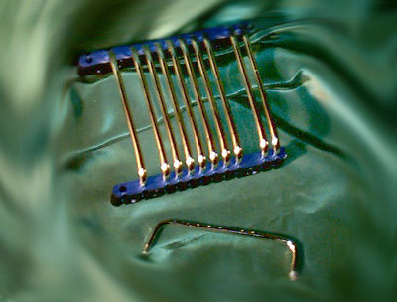
Продолжение следует
После неудачного испытания первой модели кулера. Было выяснено, что для правильной эксплуатации трубок их надо глубже погружать в теплосъемник. А для этого их необходимо разогнуть. В статье описывался простейший метод разгибания трубок. Но он имел ряд недостатков. Самый крупный и неприятный аспект этого метода заключался в большом проценте брака. Трубки часто переламывались.
Но прогресс не стоит на месте. И за прошедшее время моим единомышленником по «Modding, Cooling, Overclocking» - Mortis был разработан более прогрессивный и совершенный метод. Позволивший ему разогнуть все до одной трубки без досадных неудач. Для этого необходимо сделать небольшое приспособление. Приспособление состоит из отрезка алюминиевой трубки с толстыми стенками и внутренним отверстием такого диаметра, что бы тепловая трубка относительно плотно туда входила. А на торце трубки надфилем снять острую кромку на краю внутреннего отверстия и сделать небольшое закругление. Потом вставляем туда трубку и осторожно, потихоньку, постепенно, по частям разгибаем и продвигаем трубку внутрь инструмента.
Идем дальше. Ниже приведена фотография теплосъемника, который я использовал. Он состоит из двух медных пластин скрученных винтами и просверленными в них 4-х отверстий диаметра равного диаметру тепловых трубок.
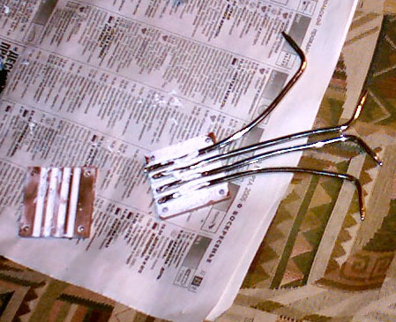
И фотография рабочей модели кулера.
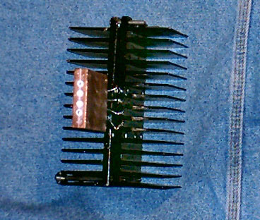
А это кулер в процессе тестирования 3DMark03.
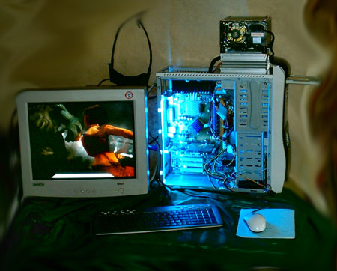
Но, как выяснилось, главным недостатком второго варианта кулера являлась недостаточная площадь поверхности радиатора. Тепловые трубки прекрасно передавали тепло, а поверхности радиаторов не хватало для рассеивания тепла процессора AthlonXP Barton 2500+, работающего в штатном режиме. Существовала опасность перегрева процессора. Для нормальной работы без опасения перегрева приходилось уменьшать частоту процессора.
Конечно, для работы в Word и Интернет производительности хватало. Но было ненавистно ощущение привязанной к ноге гири. Машина способная на большее, "плетется" на пониженной скорости. Эта неприятная мысль никак не давала покоя. Дальше так продолжаться не могло. Я не выдержал, собрался и поехал в магазин «Робот», торгующий радиодеталями. У них я как-то видел широкий выбор радиаторов больших размеров по ценам, которые с огромной натяжкой можно назвать приемлемыми.
Есть в городе, где я живу и радиорынок. И, казалось бы, где купить радиаторы, если не там? Но, к сожалению, там цены на эту продукцию, мягко говоря, завышены. У меня после знакомства с финансовыми претензиями продавцов, сложилось устойчивое впечатление - они полностью уверены, что их изделия из платины. Не найдя с ними общий язык я ушел, оставив их наедине со своими сокровищами, над златом чахнуть…
Из магазина я привез радиатор размером 200 на 300 мм и толщиной 25 мм и секонд-хенд компьютерный корпус. В нем я сразу, ножницами по металлу, вырезал несколько отверстий для установки радиатора и корзины для дисководов. Захотелось расположить корпус горизонтально.
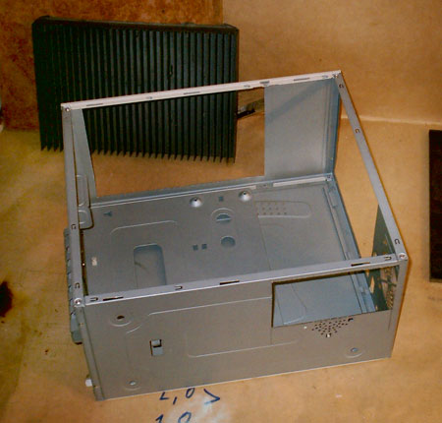
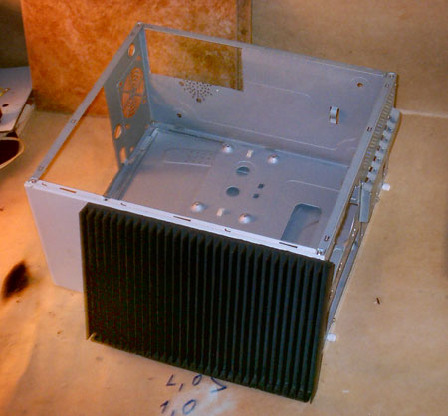
Для такого расположения корпуса пришлось опять подгибать тепловые трубки.
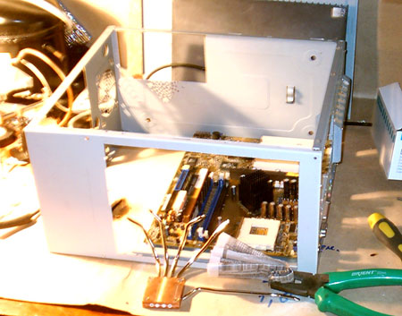
Теперь радиатор относительно материнской платы будет расположен так.
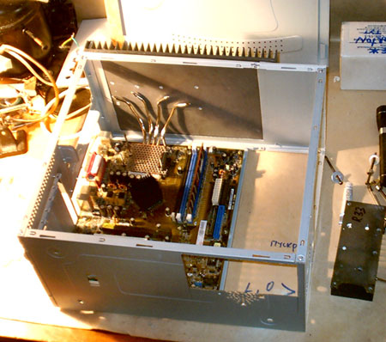
К большому радиатору я «прижал» трубки радиатором от старой конструкции. Естественно, в качестве термоинтерфейса была применена теплопроводная паста КПТ-8. Для хорошего контакта трубок с радиаторами, последние стянуты между собой винтами с резьбой М4. Стянуты до небольшого расплющивания тепловых трубок. Безвентиляторный блок питания тоже перешел от старой конструкции. Конфигурация осталась прежней:
- CPU - Barton 2500+
- MB - Asus A7N8
- GP – Radeon 8500
И остальное, без чего невозможна работа системного блока.
Не буду утомлять уважаемых читателей подробностями сборки. Она прошла, что редко случается, без приключений. Собрал - включил и сразу в BIOS, температуру смотреть. А температура процессора была 32 градуса. Но потихоньку поднималась. Но это уже в штатном режиме.
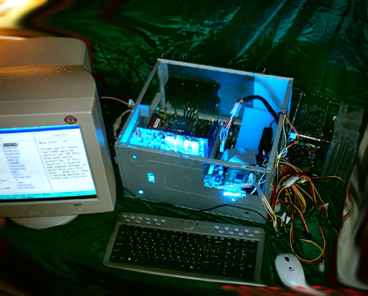
Полученные цифры никакого перегрева не предвещали, поэтому я приступил к «прогреву» системы тестом 3DMark03.
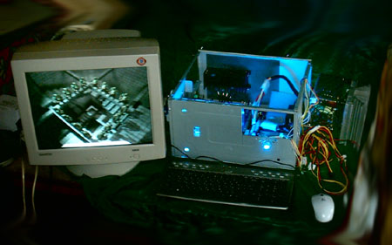
После прогона теста в течении часа, проверил температуру процессора. Она оказалась 47 градусов, при комнатной 26( на улице весна, а отопление, естественно, выключат как только начнутся заморозки). Эта цифра не показалась мне большой.
Множитель на моем процессоре не заблокирован и поэтому я взял и «превратил» его из 2500+ в 2800+, без поднятия напряжения на ядре. И стал тестировать дальше. По прошествии еще часа температура процессора поднялась до 50.
Выводы
Конечно, не Арктика, но и до перегрева далеко. С чувством глубокого удовлетворения можно констатировать – опыт прошел успешно. Система работает и не перегревается. Даже с небольшим разгоном.

Переделка кулера для винчестера в кулер для процессора своими руками
Введение
Случилось так, что когда подошло время очередного апгрейда, я приобрел практически все комплектующие заново. И от уже имеющегося компьютера осталось старое, доброе, немного устаревшее железо. А отдавать его за бесценок в хищные руки скупщиков... Такая мысль казалась кощунственной. И, естественно, возникло желание собрать второй компьютер. Для Интернета, фотографий, работы в Word… Да мало ли для чего он может пригодиться? Тем более, что выдающиеся скоростные результаты такому компьютеру ни к чему, а вот тихим он быть просто обязан. А железо имелось следующее:
- CPU - Barton 2500+
- MB - Asus A7N8
- GP – Radeon 8500
- И остальное память, HDD, то се…
Так же были у меня две такие вот штуки.
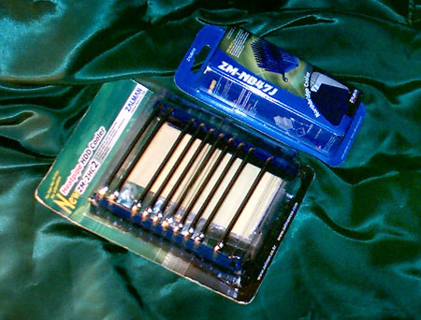
Пассивный кулер на чипсет ZM-NB47J и кулер для винчестера на тепловых трубках ZM-2HC2. Приобретено это было еще прошлым летом как раз для построения подобной системы. Кулер 2HC2 по прямому назначению я никогда не собирался использовать. Он нужен был как источник тепловых трубок, возможно несколько дороговатый. Но тишина требует жертв.
На всякий случай напомню, что тепловая трубка это устройство, имеющее очень высокую теплопроводность, во много раз выше теплопроводности меди. Про тепловые трубки писалось очень много, и я думаю не нужно загромождать статью, повторно описывая устройство и принцип ее работы.
По большому счету, меня беспокоило только охлаждение процессора. На видеокарту можно было приобрести пассивное охлаждение производства того же Zalman. Охлаждение на чипсет есть. Блок питания с пассивным охлаждением у меня тоже имелся.
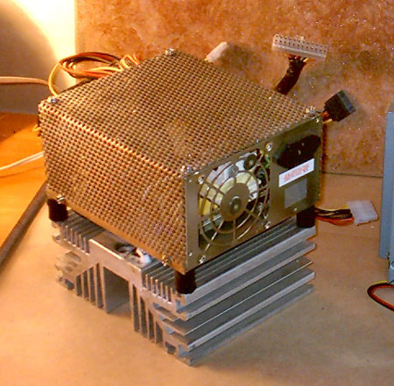
Этот блок я изготовил из блока EuroCase 480W. Статью об этой процедуре можно посмотреть здесь http://www.overclockers.ru/lab/15862.shtml. Этот блок питания имеет небольшой заводской перекос напряжения в сторону 5 вольт и поэтому не особенно хорош для моего нового «боевого коня». В новом, мощном компьютере цепи питания процессора кормятся от 12 вольт. И поэтому выдаваемые данным блоком немного заниженные 12 вольт плохо сказываются на разгоне, при котором напряжение проседает еще больше. А на Asus A7N8 как раз наоборот. Процессор питается от 5-ти. И такой блок питания отлично подходит.
Так вот, мне нужен был пассивный кулер на процессор. Как то на сайте одного японца с предположительным ником Нумано, я видел самодельные пассивные кулеры на тепловых трубках похожих на трубки из 2HC2. Приведу фотографии взятые с этого сайта:
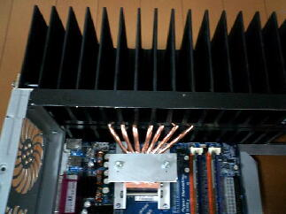
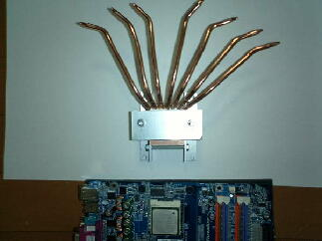
Устройства на этом сайте мне очень понравились, и я решил взять эти конструкции за основу. Уж больно его трубки похожи на трубки из Залмановского ZM-2HC2. Принцип действия кулера следующий – тепло от ядра процессора, имеющего небольшую площадь, тепловые трубки передают большому радиатору, и равномерно распределяют его по всей площади радиатора. Охлаждаться радиатор будет естественной конвекцией воздуха. Просто поставить на процессор огромный радиатор крайне затруднительно, да и скорости распространения тепла даже в меди будет недостаточно. И получится, что небольшая часть радиатора рядом с процессором и сам процессор будет перегреваться, а периферийные области останутся холодными. Не хватит скорости распространения тепла. Тепловые трубки я расположу веером, и они будут равномерно отдавать тепло по всей площади радиатора.
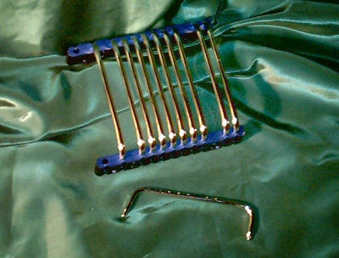
И начал я разбирать сие чудо науки и техники. Трубки были просто вставлены в отверстия двух алюминиевых пластин и "раскернены" каким-то зубилом. Немного раскачав изделие, я стал вынимать трубку. Сначала она не поддавалась, но потом неожиданно выскочила. И я заехал локтём в стену. На стене осталась аккуратная вмятина. :) Помянув (нехорошо) маму г-на Залмана, стал вынимать следующую, но уже с осторожностью.
После разборки я стал пытаться разогнуть трубку. Это оказалось, на удивление непросто. Трубки очень жесткие. Пришлось приложить приличное усилие. Трубка с хрустом стала разгибаться, а потом неожиданно сломалась. Никакого шипения я не услышал. Создалось впечатление, что разряжения в трубке не было. Так же из трубки вылетела капля жидкости размером со спичечную головку. Жидкость ничем не пахла. Дегустировать ее я не стал. В трубке находится фитиль, изготовленный из сплетенных тонких латунных проволочек.
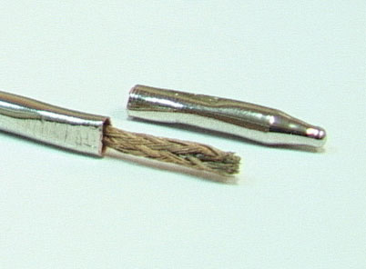
Теплосъемник я заказал на заводе, хотя при желании можно было изготовить и самому. Ничего сложного. Взять две медных пластины размером 50 на 50 миллиметров. И толщиной миллиметров пять. Стянуть их винтами и просверлить четыре отверстия диаметром 5 миллиметров. Большее число отверстий сверлить, на мой взгляд, бессмысленно. Величина ядра процессора невелика и от крайних трубок будет мало проку.
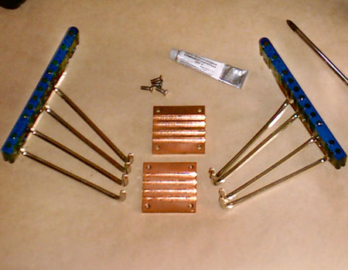
Для передачи тепла от тепловых трубок к радиатору я решил приспособить оставшиеся после разборки две алюминиевые пластины.
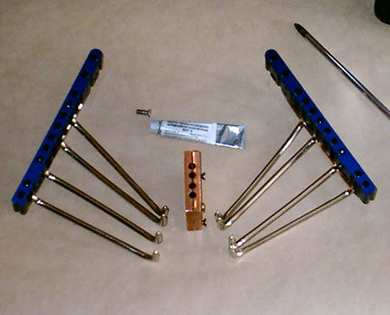
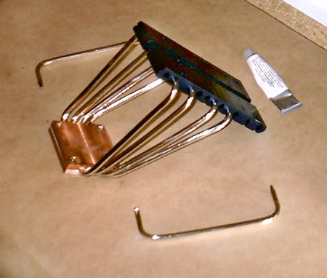
Собрав эту конструкцию с применением, для улучшения теплопередачи, термопасты КПТ-8, я стал примерять изделие в корпус.
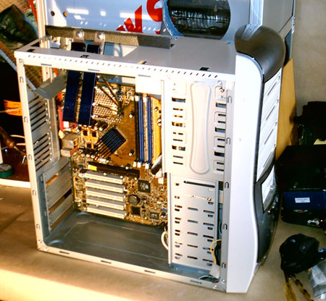
Крепеж теплосъемника к сокету я вырезал ножницами по металлу, из куска перфорированной стали, оставшейся от корпуса блока питания. Для рассеивания тепла я применил два радиатора размером 150 на 50 на 60мм. Конечно, они маловаты для рассеивания тепла от Barton 2500+ на номинальной частоте и тем более разогнанного. Но для проверки и для работы на пониженной частоте вполне подойдут. Тем более, в случае успеха эксперимента я могу купить радиатор побольше. В одном радиомагазине я видел радиатор размером почти с боковую стенку мидитауэра, но и стоил он прилично. Покупать его для неизвестно чем закончившегося эксперимента я посчитал опрометчивым.
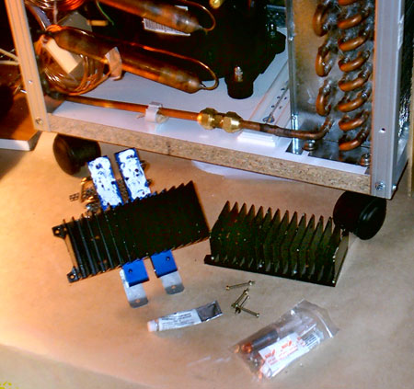
Прикручивал радиаторы через все ту же незаменимую КПТ-8.
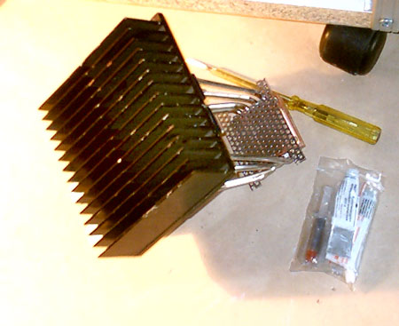
Монтирую в корпус.
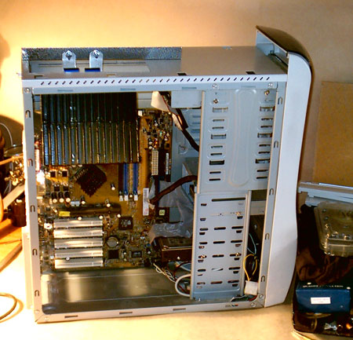
Подключаю монитор, клавиатуру… И твердой оверклокерской рукой включаю питание.
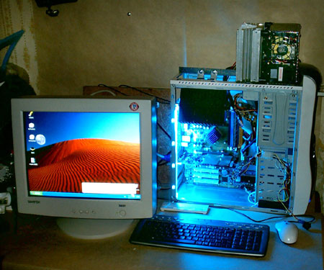
Операционная система загрузилась… через несколько минут компьютер завис, после чего он подал звуковой сигнал и отключился. Такой вот, не побоюсь этого слова, конфуз. Пришлось перезагрузиться и посмотреть в BIOS температуру процессора. А температура оказалась выше 80 градусов по подсокетному датчику и продолжала расти. Вот это сюрприз. Пришлось тут же выключить компьютер. Когда системный блок остыл, я еще раз включил компьютер и стал из BIOS наблюдать рост температуры процессора. За считанные минуты температура опять поднялась до 80градусов. Тепловые трубки нагрелись только на пару сантиметров около теплосъемника, а выше были абсолютно холодными. Было полное ощущение, что трубки тепло совершенно не передают! Как же так, я же их проверял. Один конец трубки опускал в стакан с горячей водой и через секунду другой конец нагревался. Сравнивал с обычной медной трубкой такого же диаметра. У той другой конец не нагревался вообще. Вода в стакане остывала быстрее. В чем же дело?
И тут сразу вспомнилось письмо, которое мне недавно написал Mortis www.modd1ng.com.
Вот цитата из этого письма:
«Я пробовал изготовить конструкцию, аналогичную кулермастеровской (по-моему) - два обычных радиатора, соединенных ребрами друг к другу. Сначала такой вариант (трубки на термопасте)
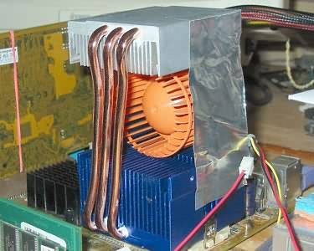
Потом такой (трубки запаяны сплавом Вуда).
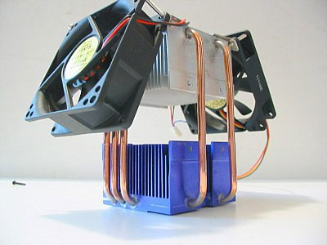
Результат в обоих случаях один, т.е. термоинтерфейс вроде как ни при чем. А происходит вот что: до 50 градусов греется только нижний радиатор, затем разогреваются трубки (но ничего не передают - верхний радиатор холодный) и только когда на трубках уже палец держать невозможно, начинает греться верхний. На процессоре к этому моменту уже около 90 градусов, понятное дело. Если же врубить вентиляторы, то верхний радиатор так и остается холодным.
- В последних сериях этих трубок Залман вполне мог сменить жидкость, я свои больше года назад брал.
- Меня могли подвести огрехи пайки или сверления.
- Возможно, имеет значение на какую глубину трубки заходят в радиатор, т.е. площадь контакта. U-образные, которые у меня на МТХ'овской видеокарте стоят, работают в лучшем виде - там они насквозь через всю подошву радиатора идут. Или просто другой хладагент?»
Второй такой же случай. В чем же все-таки дело? В трубках? Или японец - лгун? Но трубки вне кулера работают. Еще раз проанализировав ситуацию, я пришел к выводу, что Mortis все-таки прав. Дело в глубине погружения трубок в теплосъемник. Но что бы глубже погрузить трубки в теплосъемник, их надо разогнуть. А как это сделать, если они такие хрупкие? Думал, гадал и в результате такого вот бюджетного решения, проявив недюжинную усидчивость и чудеса силы воли, трубки я все же разогнул. Хотя при этом сломал еще одну.
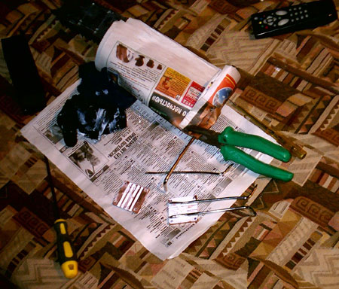
Чтобы не раздавить и не пробить трубку, я в несколько раз сложил газету и через нёе, крайне осторожно, разгибал пассатижами. Очень медленно, по немногу, по всему радиусу загиба. Теперь я получил возможность поглубже поместить трубки в медный теплосъемник.
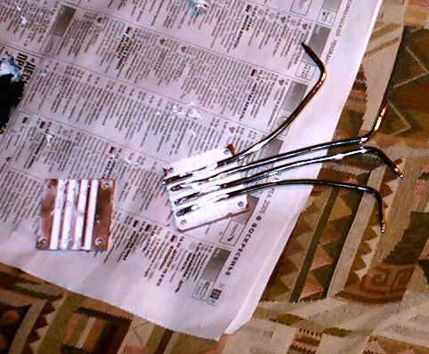
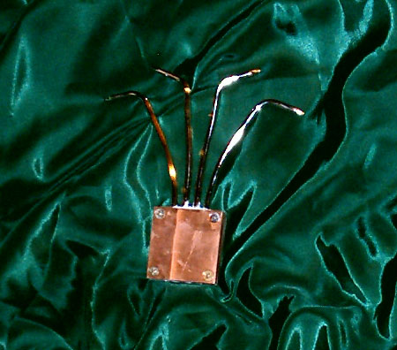
А трубки я с двух сторон «обжал» двумя радиаторами. Как у Нумано.
Монтирую второй вариант кулера в корпус и уже не так нагло и самонадеянно, а я даже сказал бы что скромно, включаю. И сразу в BIOS.
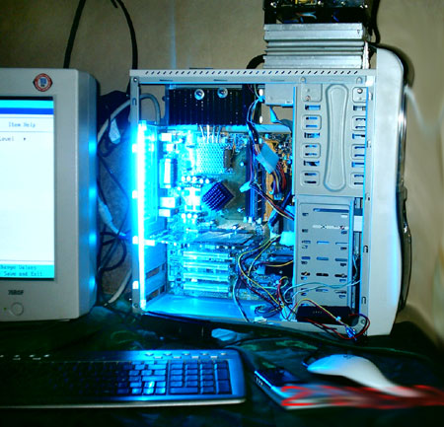
На всякий случай, понижаю частоту работы процессора до 1100 MHz. И как зачарованный смотрю на температуру процессора. Через половину часа она остановилась на 35 градусах. И больше не увеличивалась. Пощупав трубки, я убедился, что они равномерно теплые. Заработало! Теперь можно загрузить Windows и протестировать получившийся кулер. Чтобы прогреть процессор, я по привычке включил 3DMark03. Хотя, возможно, это и не очень правильно. И прокручивал его в течении часа.
Температура процессора (по подсокетному датчику, смотрел в BIOS) поднялась до 52 градусов, при комнатной температуре 25. Многовато, но в пределах нормы. Правда, на пониженной частоте. Но радиаторы я ставил заведомо невеликие. И греются они прилично.
Что ж, пора делать выводы. Радиаторы имеют явно недостаточную площадь поверхности. Я пробовал обдувать их вентилятором – температура сразу понижалась. Экспериментом с обдувом я подтвердил гипотезу, что не хватает площади поверхности. Если бы дело было в трубках, температура бы не изменилась. Целью статьи и экспериментов являлось подтверждение возможности изготовления безвентиляторного кулера на основе тепловых трубок из ZM-2HC2 в домашних условиях. Мне кажется, что это удалось. И поэтому с обдувом получившегося кулера я не возился. Теперь можно оставить изделие «как есть» и пользоваться, как говорилось выше, компьютером для Интернет и работы в Word. А можно все-таки разориться, купить большой радиатор и пользоваться в номинальном режиме, а может и разогнать…

